«Всемирный день легких»

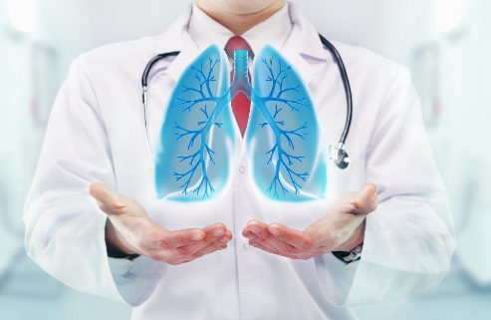
Дыхание – основа жизни и здоровья, важнейшая функция и потребность! Жизнь без воздуха невозможна – люди дышат для того, чтобы жить. Следовательно, здоровье лёгких – важнейшее условие для полноценной и счастливой жизни человека.
Избежать легочных заболеваний в наше время становится все труднее из-за курения, ослабленной иммунной системы, плачевной экологической обстановки, обилия машин, заводов, бытовой химии и прочих факторов, негативно влияющих на здоровье легких.
Всемирный день легких нужен не только для того, чтобы привлекать и выявлять пациентов с заболеваниями органов дыхания, но и для информирования всего населения о вреде некоторых привычек, причем не только для себя, но и для окружающих и близких вам людей. Ведь, например, пассивное курение, ничуть не меньше вредит здоровью, как и активное.
Как сохранить здоровье лёгких?
- Откажитесь от курения
Курение оказывает одно из самых негативных воздействий на легкие. Если вы следите за своим здоровьем, об этой привычке нужно забыть. Не существует безопасных доз курения, любое воздействие сигаретного дыма приводит к повреждениям легких.
- Занимайтесь спортом и делайте дыхательную гимнастику
Десятиминутная зарядка, пробежки по утрам, занятия танцами, беговая дорожка дома, лыжи зимой и турпоходы летом – подобный образ жизни в том числе помогает здоровью легких. Глубокое дыхание полноценно открывает легкие и улучшает дыхание. Дышите таким образом, чтобы при вдохе ваша грудь поднималась, а при выдохе расслаблялись мышцы живота. Правильная осанка способствует полному раскрытию легких и более глубокому дыханию. Следите за положением спины не только во время ходьбы, но и во время сидения. Если вам приходится проводить много времени в положении сидя, чаще откидывайтесь на спинку стула и делайте несколько глубоких вдохов.
- Закаливайте организм
Закаливание повышает сопротивляемость организма неблагоприятным воздействиям внешней среды, укрепляет иммунитет, улучшает терморегуляцию.
- Своевременно посещайте врача
Нет лучшего способа, чем выявить заболевания в самом начале, и особенно это касается болезней легких, которые часто не имеют четких симптомов. О любых изменениях, даже небольших, обязательно сообщите врачу. А также ежегодно проходите флюорографическое обследование.

В рамках проведения Всемирного дня легких будут работать «прямые» телефонные линии:
26 сентября с 12.00 до 13.00 по телефону 8 (0232) 20-19-75 на базе У «Гомельская областная туберкулёзная клиническая больница» на интересующие вопросы ответит заведующий первым пульмонологическим отделением Шкурко Ирина Геннадьевна;
с 14.00 до 15.00 по телефону 8 (0232) 20-19-74 - врач-пульмонолог Кравченко Алла Михайловна.

